ТОГДА / СЕЙЧАС
Парк «Дружбы»
42.83755, 74.59487
Тогда · Фрунзе
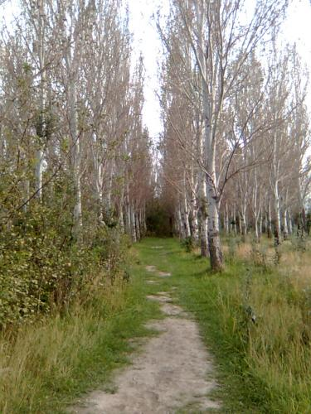
Сейчас · Бишкек


ПИШПЕК
Сведения для этой эпохи пока не найдены
42.83755, 74.59487

Фотография пока не добавлена
РУССКИЙ
Сведения для этой эпохи пока не найдены.

ФРУНЗЕ
Парк «Дружбы»
42.83755, 74.59487
Парк «Дружбы»
РУССКИЙ Парк «Дружбы»
Парк «Дружбы»
Источник: https://bimap.su/description/frunze/379_Park.txt · BIMAP
Фотографии и материалы принадлежат их авторам; лицензия не указана

БИШКЕК
Сведения для этой эпохи пока не найдены
42.83755, 74.59487
Фотография пока не добавлена
РУССКИЙ
Сведения для этой эпохи пока не найдены.

